**高一年级数学第13课时《诱导公式》精讲学习指南**

**学习目标：**

1. 能熟练运用诱导公式求值化简；
2. 体会利用圆的对称性研究三角函数的对称性；
3. 能结合三角函数其它知识灵活运用诱导公式；
4. 从中体会特殊到一般、未知到已知、复杂到简单的转化过程；
5. 培养逻辑推理、数学运算能力．

**学法指导：**

诱导公式是三角变换的工具，要求在理解的基础上熟记公式，能利用诱导公式进行三角函数的化简与求值，体会利用圆的对称性研究三角函数的对称性，同时加强转化与化归思想的应用意识．

**学习任务单：**

**一、复习内容回顾**

1.诱导公式（利用圆的对称性和旋转不变性）：

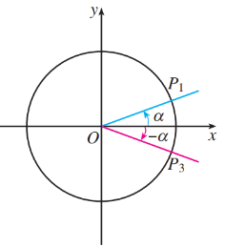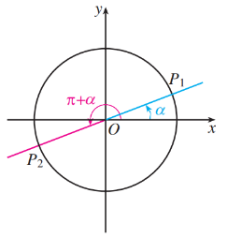

 　 

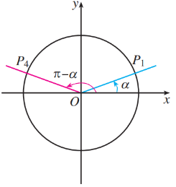

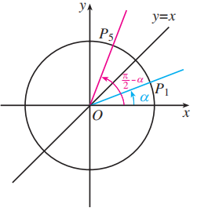　　　

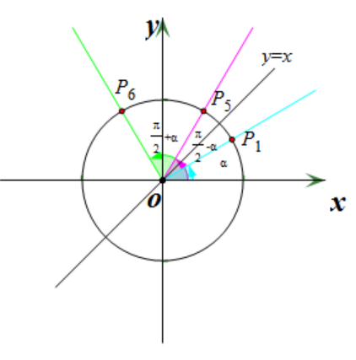



2.公式的记忆方法：诱导公式可统一为的三角函数与的三角函数之间的关系：奇变偶不变，符号看象限.变与不变是指三角函数名称；符号是指把看成锐角时原三角函数值的符号．

3.知识辨析：

（1）诱导公式中的角一定是锐角. （ ）

（2）口诀“符号看象限”指的是把角看成锐角时变换后的三角函数值符号. （ ）

（3）. （ ）

（4）在中，. （ ）

（5）在中，. （ ）

（6）. （ ）

**二、典型例题**

(一)利用诱导公式解决对称问题：

例1（1）在单位圆中，角与均以轴为始边，它们的终边关于轴对称，已知角的终边与单位圆的交点为，求的值．

（2）函数 （ ）

A．关于原点对称

B．关于轴对称

C．既关于原点对称又关于轴对称

D．既不关于原点对称也不关于轴对称

(二)利用诱导公式解决条件求值问题：

例2（1）已知，求的值．

（2）已知，求的值．

（三）利用诱导公式解化简、证明三角函数式：

例3利用诱导公式化简证明三角恒等式

（1）求证：

（2）化简，其中：

（四）诱导公式与其它知识结合

例4在△中，若,,求三角形三个内角.

**三、小结与反思**

1．公式记忆；

2. 灵活运用公式；

3.利用圆的对称性来研究三角函数的对称性；

4. 转化与化归思想的应用.